МИНИСТЕРСТВО ОБРАЗОВАНИЯ И НАУКИ РОССИЙСКОЙ ФЕДЕРАЦИИ

ФЕДЕРАЛЬНОЕ ГОСУДАРСТВЕННОЕ БЮДЖЕТНОЕ ОБРАЗОВАТЕЛЬНОЕ

УЧРЕЖДЕНИЕ ВЫСШЕГО ОБРАЗОВАНИЯ

«КУРГАНСКИЙ ГОСУДАРСТВЕННЫЙ УНИВЕРСИТЕТ»

Кафедра «Программное обеспечения и администрирования информационных систем»

Отчет по лабораторной работе №1

**«Системный таймер IBM PC»**

По дисциплине: Архитектура ЭВМ

Выполнили студенты группы ИТ-0940321_________________________________/Колягин А.А /

Проверил *_______*___________________________________________________/Cтукало В.А. /

Курган, 2023

**Цель работы:**

* Углубление знаний программно-аппаратной организации IBM PC и ее службы времени;
* Получение навыков программирования системного таймера IBM PC на уровне его регистров;
* Закрепление навыков программирования на языке Assembler.

**Оборудование:**

* Любая IBM-совместимая ПЭВМ;
* DOSBox - эмулятор, создающий DOS-окружения;
* FASM – распространённый компилятор для ассемблера.

**Задание:**

1. Изучить организацию и программирование таймера IBM PC.
2. Разработать программу воспроизведения музыки с помощью системного таймера и спикера.
3. Оформить отчет по работе, защитить результаты работы.

**Катюша – пианино “один палец” (ноты)**



**Длительность нот**

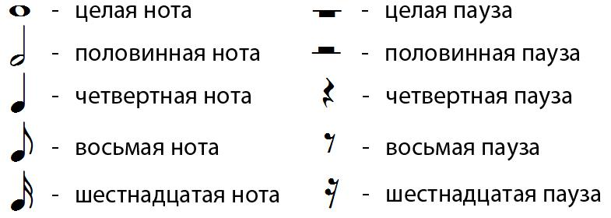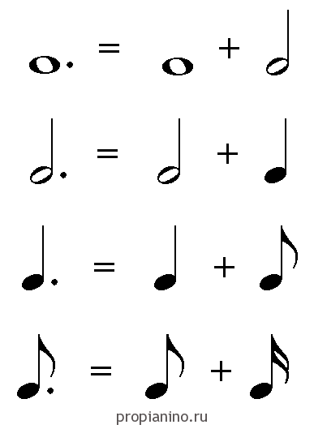

**Частоты нот**

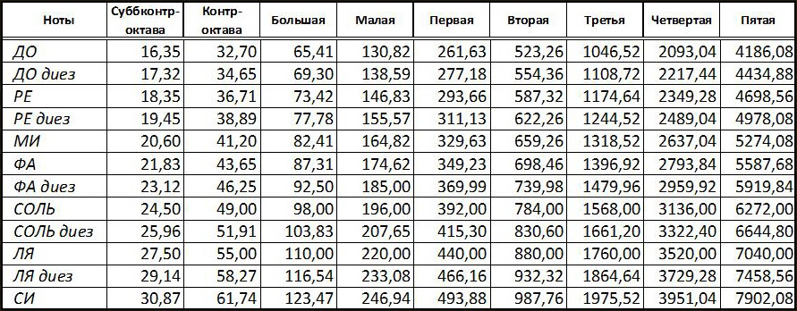

**Длительность нот в миллисекундах (в 16-ричной системе):**

Целая нота =1 000 000 мс = 1 с (0F4240h)

Половинная нота = 1 000 000 / 2 = 500 000 мс (7A120h)

Четвертная нота = 250 000 мс (3D090h)

Восьмая нота = 125 000 мс (1E848h)

Шестнадцатая нота = 62 500 мс (0F424h)

**Код программы:**

org 100h

S equ 1193180 ; Тактовая частота синхронизации

beep_proc:

mov al, 10110110b ; Управляющее слово

out 43h, al ; Записываем управляющее слово в порт 43h

mov bx, mas1 ; Указатель на массив с нотами

mov di, mas2 ; Указатель на массив с длительностями нот

; Включение динамика

beep_start:

in al, 61h

or al, 00000011b

out 61h, al

mov cx, 65 ; Количество нот

start:

push cx ; Сохраняем значение счетчика

mov ax, [bx]

shr ax, 1 ; Логический сдвиг вправо на 1 бит для увеличения частоты нот

out 42h, al ; Записываем младший байт делителя частоты

mov al, ah

out 42h, al ; Записываем старший байт делителя частоты

mov cx, [di+2] ; Загружаем размер задержки

mov dx, [di]

shl cx, 1 ; Логический сдвиг влево на 1 бит для увеличения длины ноты

mov ah, 86h ; Функция 86 использует регистры cx и dx на входе для формирования задержки

int 15h ; Осуществляем задержку

add bx, 2 ; Смещаем указатель на ноты

add di, 4 ; Смещаем указатель на длительности нот

pop cx ; Восстанавливаем исходное значение счетчика

loop start

; Выключение динамика после воспроизведения второй части

beep_end:

in al, 61h

and al, 11111100b

out 61h, al

int 20h ; Завершаем программу

; Массив с частотами нот

mas1:

dw S/493, S/493, S/523, S/587, S/587, S/523, S/493, S/440, S/392, S/392, S/440, S/493, S/493, S/440, S/440, 1

dw S/493, S/493, S/523, S/587, S/587, S/523, S/493, S/440, S/392, S/392, S/440, S/493, S/440, S/392, S/392, 1

dw S/440, S/440, S/493, S/392, S/440, S/493, S/523, S/493, S/392, S/440, S/493, S/523, S/493, S/440, S/392, S/440, S/293, 1

dw S/493, S/493, S/523, S/587, S/587, S/523, S/493, S/440, S/392, S/392, S/440, S/493, S/440, S/392, S/392, 1

; Массив с длинами нот

mas2:

dd 3D090h, 3D090h, 3D090h, 3D090h, 3D090h , 3D090h, 3D090h, 3D090h, 3D090h, 3D090h, 3D090h, 3D090h, 3D090h +1E848h, 1E848h, 7A120h, 1E848h/7

dd 3D090h, 3D090h , 3D090h, 3D090h, 3D090h, 3D090h, 3D090h, 3D090h, 3D090h, 3D090h, 3D090h , 3D090h, 3D090h + 1E848h, 1E848h, 7A120h, 1E848h/7

dd 3D090h, 3D090h, 3D090h, 3D090h, 3D090h, 3D090h, 3D090h, 3D090h, 3D090h, 3D090h, 1E848h, 1E848h, 3D090h, 3D090h, 3D090h, 3D090h, 7A120h, 1E848h/7

dd 3D090h, 3D090h, 3D090h, 3D090h, 3D090h, 3D090h, 3D090h, 3D090h, 3D090h, 3D090h, 3D090h, 3D090h, 3D090h + 1E848h, 1E848h, 0F4240h, 64h

Длительность нот определялась 16-тиричными значениями долей ноты.

Сам динамик включался и выключался по значению порта **61h** (11111100b – выключало его, а 00000011b – включало).

**42h** используется для позиционирования файлового указателя для последующей операции ввода-вывода. В программе эта функция была использована для считывания частоты, которую необходимо задать динамику, чтобы была воспроизведена нужная нота.

Прерывание **20h** закрывает программу.